Procurar nomes utilizados em programas Bradesco.

Para buscar palavras/strings em programas que estejam no Bradesco, proceder conforme segue:

TS48
161 – INSYNC
U – UTILITIES
2 – SCAN
1 - Display list of members containing scan string(s)

Informar os caminhos dos pacotes onde deseja fazer a busca em
“Enter/verify datasets to be scanned:” (até 5 pacotes por vez)
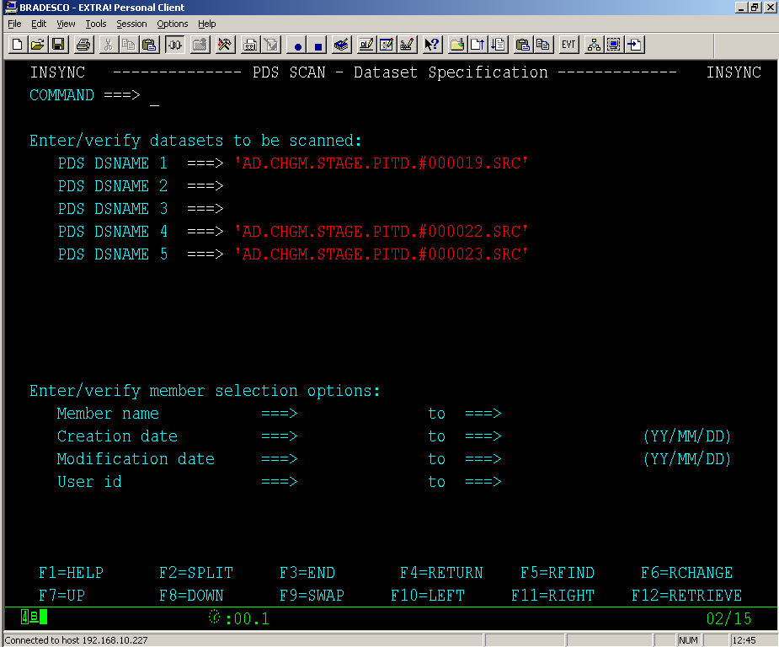

ENTER.

- Informar a palavra/string que deseja procurar em “Enter/verify member selection parameters:”
- em “Match Case” informar No.

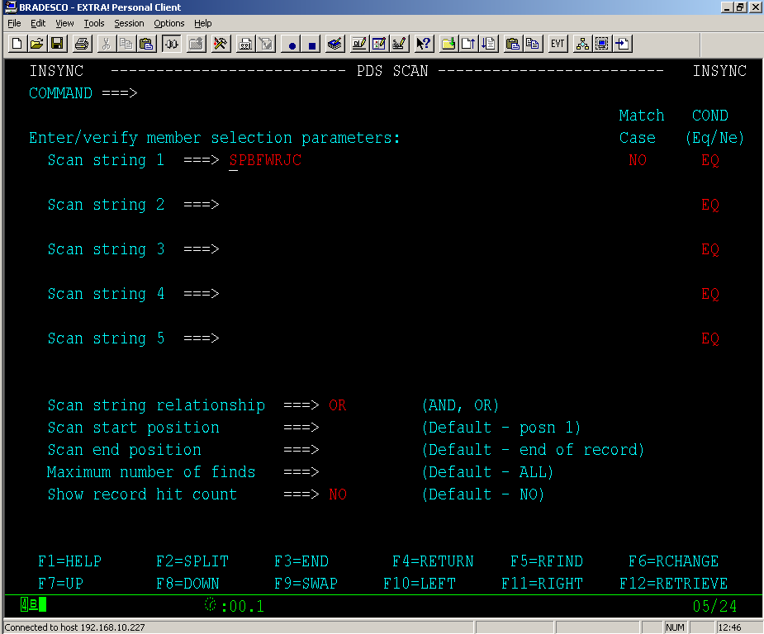

ENTER

Os programas onde foi encontrado o string procurado serão listados:

